“美丽少年梦，快乐齐分享！”

闵行区青少年活动中心2016年暑假体验型课程预约招募令

亲爱的小伙伴们！闵行区青少年活动中心（珠城路168号莘庄校区、鹤庆路499号鹤庆校区）暑假体验型课程即将开始网上预约报名！和好朋友一起快来参加吧！6月18日上午10:00开始预约（步骤详见报名方法），并按照预约成功的时间参加活动中心融实践、艺术、科技、体育等为一体的体验型课程，收获一个多彩的暑假生活，自主选择﹑自主探究，在体验中学习，在快乐中成长。
一、活动时间：
7月5日~8月10日期间的每周二至周五，闵行区在籍中小学生网上预约报名成功者，按照预约时间和预约校区，刷电子学生证进场活动。
8月11日上午、下午和8月12日上午幼儿专场。出生日期在2009年9月1日—2011年8月31日之间的幼儿家长，可在7月5日起凭户口本至莘庄校区教学管理部领取该专场的预约券。
二：活动内容：
莘庄校区：我是中华小龙人、科技新发现、艺术创想区、雏鹰加油站等。
鹤庆校区：科普小知识、影片欣赏、小画家、拼豆手工坊、食品烘焙室、科技小达人、电脑平衡车、异域舞蹈电脑秀等。
三、报名方法：
1、下载安装火狐浏览器：网址：http://www.firefox.com.cn/
2、登录闵行区学生校外实践管理平台：
网址：http://ftp.hdzx.mhedu.sh.cn:8889/minxue2.0/mhqfirstpage.jsp 或者点击年活动中心首页http://hdzx.mhedu.sh.cn的实践管理
3、报名步骤：
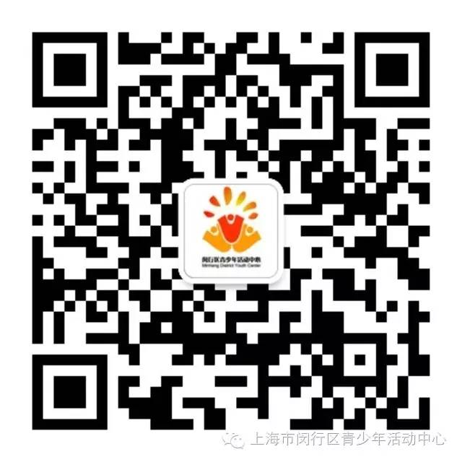
点击服务区——选课报名——莘庄校区（或鹤庆校区）——综合实践——美丽少年梦 快乐齐分享——勾选时间——我要报名——同意——登录账号（闵行区电子学生证或身份证号码）——登录密码（初始6位，前4位是年份，后2位月份）——登录——提示报名成功以后，自动进入学生空间，可以查看体验型课程。
温馨提示：每位同学可以预约３次，请务必按照预约时间和预约校区，携带电子学生证参加活动。长按识别二维码关注我们报名方法详见点击“阅读原文”

阅读原文

微信扫一扫关注该公众号

